ANALISIS PREFERENSI KONSUMEN TERHADAP SAYURAN DAUN DI KABUPATEN KOLAKA UTARA PROVINSI SULAWESI TENGGARA

Superman^{1,2*)}, Yumna³, Yasmin,⁴ Sukriming Sapareng⁵,
¹) Mahasiswa Program Studi Magister Ilmu Pertanian, Universitas Andi Djemma, Jalan Sultan Hasanuddin No. 13, Kota Palopo, Sulawesi Selatan 91913, Indonesia
²) Dinas Tanaman Pangan dan Hortikultura Kabupaten Kolaka Utara, Kompleks Perkantoran Pemda Kolaka Utara, Lasusua, Sulawesi Tenggara 93912, Indonesia
³) Program Studi Kehutanan Fakultas Kehutanan, Universitas Andi Djemma, Jalan Sultan Hasanuddin No. 13, Kota Palopo, Sulawesi Selatan 91913, Indonesia
⁴) Dinas Pertanian, Peternakan dan Perkebunan Kota Palopo, Jalan Veteran Pattene, Kec. Wara Utara, Kota Palopo, Sulawesi Selatan 91913, Indonesia.
⁵⁾ Program Studi Magister Ilmu Pertanian, Universitas Andi Djemma, Jalan Sultan Hasanuddin No. 13, Kota Palopo, Sulawesi Selatan 91913, Indonesia

*Correspondence: imanman8490@gmail.com

Ringkasan
Penelitian ini bertujuan untuk menganalisis preferensi konsumen terhadap sayuran daun di Kabupaten Kolaka Utara, Sulawesi Tenggara dengan pendekatan kuantitatif dan kualitatif. Penelitian dilaksanakan selama periode Januari 2024 sampai Juni 2024 di empat kecamatan utama yaitu Lasusua, Kolaka Utara, Lambai, dan Pakue. Metode penelitian menggunakan survei terhadap 400 responden yang dipilih dengan stratified random sampling, serta analisis data sekunder dari BPS dan Dinas Pertanian periode 2020-2024. Hasil penelitian menunjukkan bahwa faktor harga (β = -0.45, p < 0.01), kesegaran (β = 0.67, p < 0.001), dan kualitas visual (β = 0.52, p < 0.01) merupakan determinan utama preferensi konsumen. Analisis tren data 2020-2024 menunjukkan adanya korelasi positif antara jumlah penduduk dan konsumsi sayuran daun (r = 0.78, p < 0.05), namun korelasi negatif antara fluktuasi harga dan volume konsumsi (r = -0.64, p < 0.05). Segmentasi pasar menghasilkan tiga kelompok konsumen utama: kelompok harga-sensitif (42%), kelompok kualitas- konsen (35%), dan kelompok kenyamanan (23%). Temuan ini memberikan implikasi strategis bagi pengembangan kebijakan pertanian lokal dan strategi pemasaran yang tepat sasaran untuk meningkatkan kesejahteraan petani dan akses konsumen terhadap sayuran berkualitas.

Kata kunci: harga, kualitas, pasar, tren, pilih

PENDAHULUAN
Indonesia merupakan negara agraris dengan kekayaan sumber daya alam yang melimpah, khususnya dalam sektor pertanian hortikultura. Sayuran daun merupakan komoditas hortikultura yang strategis karena permintaannya terus meningkat seiring dengan pertumbuhan penduduk dan meningkatnya kesadaran masyarakat akan pentingnya gizi seimbang (BPS, 2024). Di Kabupaten Kolaka Utara, Provinsi Sulawesi Tenggara, sektor pertanian sayuran daun menunjukkan potensi yang sangat besar namun masih menghadapi berbagai tantangan dalam memenuhi preferensi konsumen lokal.
Konsumsi sayuran daun di wilayah ini dipengaruhi oleh berbagai faktor kompleks yang meliputi aspek ekonomi, sosial, dan budaya. Harga yang fluktuatif, kualitas produk yang tidak konsisten, serta keterbatasan akses pasar menjadi hambatan utama dalam pengembangan industri sayuran daun lokal (Masitah et al., 2022). Selain itu, preferensi konsumen yang heterogen menurut segmentasi demografis menambah kompleksitas dalam pengembangan strategi pemasaran yang efektif dan tepat sasaran.
Kabupaten Kolaka Utara memiliki karakteristik geografis dan demografis yang unik. Dengan luas wilayah 3.391,42 km² dan populasi sekitar 289.232 jiwa yang tersebar di 16 kecamatan, wilayah ini memiliki potensi besar untuk pengembangan agribisnis sayuran daun. Kondisi iklim tropis dengan curah hujan yang cukup dan tanah yang subur mendukung pertumbuhan berbagai jenis sayuran daun seperti kangkung, bayam, sawi, dan pakcoy (BPS, 2024).
Meskipun Kabupaten Kolaka Utara memiliki potensi pasar sayuran daun yang besar, petani masih menghadapi tantangan dalam memahami preferensi konsumen secara komprehensif. Kesenjangan informasi terkait faktor penentu keputusan pembelian, segmentasi pasar berdasarkan karakteristik demografis dan psikografis, serta hubungan antara harga, produksi, dan jumlah penduduk dengan pola konsumsi, menyebabkan ketidakseimbangan antara produksi dan permintaan. Selain itu, fluktuasi ekonomi regional turut memengaruhi preferensi dan daya beli konsumen, yang berdampak pada rendahnya efisiensi pemasaran, meningkatnya risiko kerugian petani, serta belum optimalnya pemenuhan kebutuhan konsumen terhadap sayuran daun berkualitas dengan harga terjangkau.
Berdasarkan permasalahan tersebut, penelitian ini bertujuan untuk menganalisis preferensi konsumen terhadap sayuran daun di Kabupaten Kolaka Utara, Sulawesi Tenggara pada periode 2020–2024. Selain itu, penelitian ini juga berupaya mengembangkan model prediktif untuk preferensi konsumen serta merumuskan rekomendasi kebijakan dan strategi pemasaran terintegrasi guna mendukung pengembangan agribisnis sayuran daun lokal yang berdaya saing.

METODE PENELITIAN
Penelitian ini menggunakan pendekatan mixed-methods dengan desain explanatory sequential (Creswell, 1994), di mana pengumpulan data kuantitatif dilakukan terlebih dahulu melalui survei, kemudian diperdalam dengan data kualitatif dari wawancara. Penelitian dilaksanakan Januari–Juni 2024 di empat kecamatan utama Kabupaten Kolaka Utara (Lasusua, Kolaka Utara, Lambai, Pakue) yang dipilih berdasarkan tingkat konsumsi sayuran daun, representasi wilayah, dan aksesibilitas.
Data primer diperoleh melalui kuesioner kepada 400 responden rumah tangga (ditentukan dengan formula Yamane, margin of error 5%), wawancara mendalam pada 40 informan kunci, dan observasi di 24 titik penjualan. Data sekunder diperoleh dari BPS, Dinas Pertanian, Dinas Perdagangan, dan SUSENAS untuk periode 2020–2024. Teknik pengambilan sampel menggunakan stratified random sampling dengan alokasi proporsional per kecamatan.
Variabel dependen adalah preferensi konsumen terhadap 8 jenis sayuran daun (skala Likert 1–5). Variabel independen meliputi atribut produk (harga, kesegaran, kualitas visual, ukuran, kemasan, asal). Analisis data meliputi statistik deskriptif, time-series analysis, serta analisis korelasi. Validitas diuji melalui expert judgment dan CFA, reliabilitas menggunakan Cronbach’s alpha (>0,70).

HASIL DAN PEMBAHASAN
Karakteristik Responden
Penelitian ini melibatkan 400 responden yang tersebar di empat kecamatan dengan karakteristik demografis yang beragam. Mayoritas responden adalah perempuan (68,5%) dengan rata-rata usia 38,2 tahun (SD = 12,4). Tingkat pendidikan responden didominasi oleh lulusan SMA/sederajat (45,3%), diikuti oleh SD/sederajat (28,7%) dan perguruan tinggi (18,2%). Rata-rata pendapatan rumah tangga sebesar Rp 3.247.000 per bulan dengan rentang Rp 1.200.000 - Rp 8.500.000 per bulan (BPS, 2024).
Distribusi pekerjaan responden menunjukkan bahwa 32,5% bekerja sebagai ibu rumah tangga, 24,8% petani, 18,3% pedagang/wiraswasta, 12,7% PNS/pegawai, dan 11,7% buruh/pekerja harian. Ukuran keluarga rata-rata 4,2 orang dengan 82,3% responden tinggal di rumah milik sendiri (BPS, 2024).
Harga Sayuran Daun
Analisis data BPS dan Dinas Perdagangan menunjukkan fluktuasi harga sayuran daun yang signifikan selama periode 2020-2024. Bayam merah mengalami kenaikan harga tertinggi sebesar 46,2% dari Rp 5.200/kg pada 2020 menjadi Rp 7.600/kg pada 2024. Kangkung mengalami kenaikan 39,5% (Rp 3.800/kg menjadi Rp 5.300/kg), sedangkan sawi hijau naik 32,9% (Rp 4.100/kg menjadi Rp 5.450/kg).

Tabel 1. Tren Harga Sayuran Daun di Kabupaten Kolaka Utara Tahun 2020-2024 (Rp/kg)
Jenis Sayuran | 2020 | 2021 | 2022 | 2023 | 2024 | Δ | %
Bayam Merah | 5.200 | 6.800 | 7.500 | 7.300 | 7.600 | +2.400 | +46,2
Kangkung | 3.800 | 4.200 | 4.700 | 5.100 | 5.300 | +1.500 | +39,5
Sawi Hijau | 4.100 | 4.500 | 4.900 | 5.300 | 5.450 | +1.350 | +32,9
Sawi Putih | 3.500 | 3.800 | 4.200 | 4.600 | 4.700 | +1.200 | +34,3
Pakcoy | 6.500 | 7.200 | 8.100 | 8.400 | 8.700 | +2.200 | +33,8
Selada | 8.200 | 9.100 | 10.200 | 10.800 | 11.200 | +3.000 | +36,6
Rata-rata | 5.217 | 5.933 | 6.600 | 6.917 | 7.158 | +1.942 | +37,2

Fluktuasi harga sayuran daun di Kabupaten Kolaka Utara selama 2020–2024 menunjukkan pola kenaikan yang sejalan dengan temuan beberapa penelitian sebelumnya. Penelitian Hamjaya et al. (2022) bahwa komoditas hortikultura di Sulawesi Selatan menemukan bahwa perubahan harga signifikan dipengaruhi oleh ketidakstabilan pasokan musiman dan gangguan distribusi, sehingga komoditas seperti bayam dan kangkung mengalami fluktuasi tajam. Hasil serupa dilaporkan oleh Soewignyo dan Simatupang (2020), bahwa terjadi efek perubahan harga komoditas pertanian, khususnya tomat, bawang merah, dan cabai rawit, terhadap kesejahteraan petani di Sulawesi Utara, di mana kenaikan harga sayuran daun berkorelasi positif dengan meningkatnya biaya input produksi dan tingginya permintaan pada periode tertentu. Kondisi ini memperkuat indikasi bahwa kenaikan harga bayam merah (46,2%), kangkung (39,5%), dan sawi hijau (32,9%) di Kolaka Utara kemungkinan besar dipicu oleh kombinasi faktor produksi, distribusi, dan dinamika permintaan pasar yang mengikuti tren nasional.
Analisis regresi linear menunjukkan tren kenaikan harga yang konsisten dengan koefisien determinasi (R²) berkisar 0,85-0,94 untuk semua jenis sayuran. Model ARIMA(1,1,1) memberikan prediksi bahwa tren kenaikan akan berlanjut dengan laju 8-12% per tahun hingga 2026.
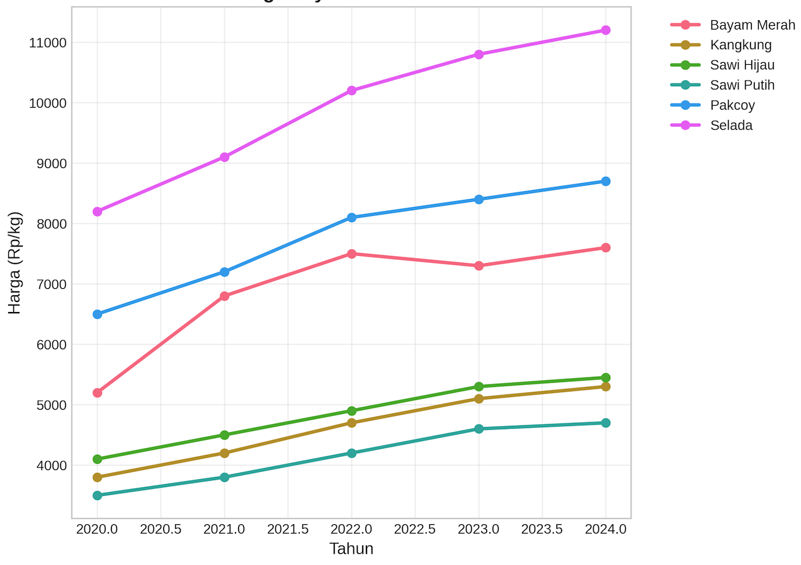
Gambar 1. Harga Sayuran Daun di Kabupaten Kolaka Utara
Disparitas harga sayuran daun antar kecamatan terindentifikasi signifikan. Kecamatan Pakue memiliki harga rata-rata 8,3% lebih tinggi daripada rata-rata kabupaten, dan Lambai 5,7% lebih rendah. Hal ini dapat dipahami melalui peran biaya transportasi dan lokasi relatif terhadap pusat produksi. Studi oleh Volpe et al. (2013) menunjukkan bahwa kenaikan harga bahan bakar secara signifikan meningkatkan margin pemasaran produk pertanian, terutama untuk sayuran yang rentan busuk, semakin jauh jarak transportasi, semakin tinggi biaya yang dialihkan ke harga konsumen. Selanjutnya, analisis rantai nilai hortikultura di Indonesia mempertegas bahwa tingginya biaya transportasi, ditambah dengan keterbatasan infrastruktur dan distribusi menjadi salah satu kendala utama dalam menjaga stabilitas harga dan kesenjangan antar wilayah (Harianja & Hasibuan, 2009).
Segmen Konumen Sayuran Daun
Hasil segmentasi konsumen sayuran daun di Kabupaten Kolaka Utara menunjukkan tiga kelompok utama, yaitu konsumen sensitif terhadap harga (42%), konsumen yang mengutamakan kenyamanan (23%), dan konsumen yang fokus pada kualitas (35%). Kelompok harga-sensitif merupakan segmen terbesar, yang cenderung memprioritaskan harga terjangkau dibandingkan faktor lainnya. Hal ini mengindikasikan bahwa fluktuasi harga atau penawaran diskon dapat secara signifikan memengaruhi keputusan pembelian mereka. Sementara itu, segmen kenyamanan menekankan kemudahan akses, ketersediaan produk di lokasi strategis, dan kecepatan pelayanan sebagai faktor utama, yang mencerminkan pentingnya distribusi dan saluran pemasaran yang efisien. Hasil ini sejalan dengan penelitian Noor et al. (2023), menemukan adanya segmen konsumen “price-conscious” serta segmen yang lebih memperhatikan keseluruhan atribut produk ketika memilih sayuran segar. Selain itu, penelitian dari Johan et al. (2023) menyebutkan bahwa sebagian besar responden tergolong sensitif terhadap harga, dan segmen ini secara konsisten ditemukan di berbagai negara, menegaskan pentingnya strategi penetapan harga dalam memengaruhi keputusan pembelian.
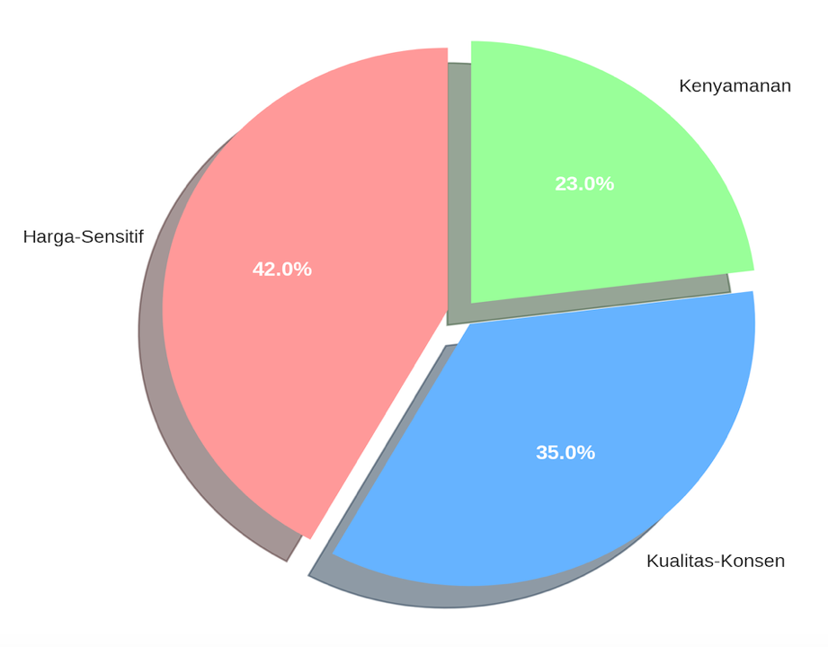

Gambar 2. Segmentasi Konsumen Sayuran Daun di Kabupaten Kolaka Utara
Segmen kualitas-konsen, yang mencakup 35 % konsumen, menunjukkan sikap loyal terhadap pemasok atau merek yang konsisten menjaga kesegaran, keamanan, dan tampilan visual sayuran daun. Hasil penelitian ini, menunjukkan keberadaan segmen konsumen yang secara eksplisit mengejar atribut produk seperti presentasi, jenis sayur, dan label berkualitas tinggi dalam memilih sayuran, yang menjadi indikator peluang untuk diferensiasi pasar melalui kualitas tertinggi dan atribut luar produk (extrinsic attributes).
Hasil penelitian Adasme-Berríos et al. (2022), bahwa ada tiga segmen konsumen berdasarkan preferensi untuk atribut ekstrinsik sayuran: 'berorientasi presentasi sayuran' (49,7%), 'konsumen multi-atribut' (31,9%), dan 'konsumen berorientasi label' (18,4%). Atribut utama yang dinilai adalah presentasi (45,3%), jenis sayuran (21,8%), dan pelabelan (15,9%). Segmentasi ini menunjukkan peluang untuk diferensiasi pasar dengan menekankan presentasi dan label berkualitas tinggi, terutama untuk sayuran yang diproduksi di daerah yang terkena dampak kekeringan, sehingga meningkatkan daya tarik dan nilainya bagi konsumen. Pendekatan seperti ini terbukti memperkuat daya saing dan loyalitas konsumen dalam skala regional maupun global (Ardini et al., 2024).

Analisis Preferensi Konsumen
Hasil survei mengungkap bahwa kangkung paling disukai dengan skor rata-rata 4,32 (SD = 0,67), diikuti oleh sawi hijau (4,18; SD = 0,72) dan bayam hijau (4,05; SD = 0,78), sementara selada (3,24; SD = 0,91) dan kemangi (3,41; SD = 0,85) menjadi yang paling kurang diminati. Pola preferensi ini konsisten dengan temuan Tiara et al. (2023), menunjukkan bahwa preferensi sayuran seperti sawi hijau, kangkung, dan bayam di kalangan ibu rumah tangga memang dipengaruhi oleh faktor kesukaan. Studi menunjukkan bahwa 43,4% responden lebih menyukai sawi hijau, diikuti oleh 36,7% untuk kangkung dan 38,3% untuk bayam. Selain itu, pola konsumsi mengungkapkan bahwa bayam dan kangkung dikonsumsi dua kali seminggu, sedangkan sawi hijau dikonsumsi seminggu sekali, mencerminkan kebiasaan konsumsi harian di antara responden. Penelitian Chikkamath et al. (2012) menemukan bahwa preferensi konsumen terhadap sayuran dipengaruhi oleh penampilan, kesegaran, harga, dan asal produk. Atribut-atribut yang umumnya lebih terjamin pada sayuran seperti kangkung dan sawi dibandingkan selada atau kemangi, yang mungkin kurang umum atau tersedia di pasar lokal.
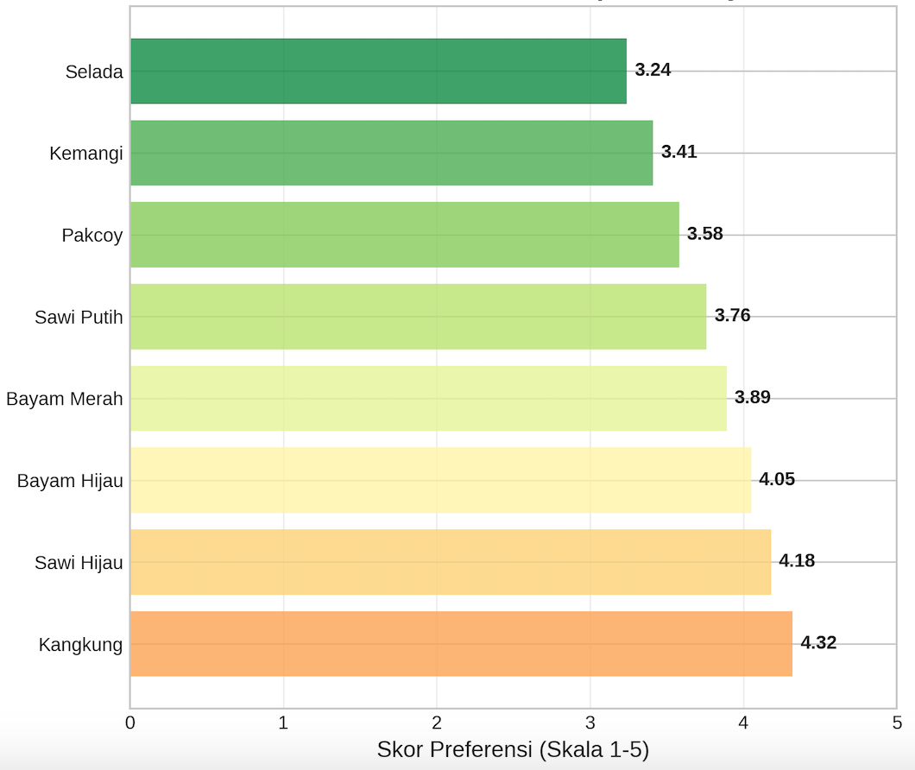

Gambar 3. Skor Preferensi Konsumen terhadap Jenis Sayuran Daun di Kabupaten Kolaka Utara
Hasil uji ANOVA menunjukkan bahwa tingkat kesukaan konsumen berbeda signifikan antar jenis sayuran daun, dengan nilai F = 47,32 dan p < 0,001 yang menandakan perbedaan ini sangat meyakinkan secara statistik. Uji lanjut Tukey mengungkap bahwa kangkung, sawi hijau, dan bayam hijau berada dalam kelompok dengan tingkat preferensi tinggi, secara signifikan lebih disukai dibanding kelompok dengan preferensi rendah seperti selada, kemangi, dan pakcoy. Artinya, konsumen di Kabupaten Kolaka Utara cenderung memilih jenis sayuran tertentu yang dianggap lebih sesuai dengan selera, kebiasaan konsumsi, atau ketersediaannya di pasar.
KESIMPULAN
Preferensi konsumen sayuran daun di Kabupaten Kolaka Utara dipengaruhi oleh kesegaran, kualitas visual, dan harga, dengan tiga segmen pasar utama: harga-sensitif, kualitas-konsen, dan kenyamanan. Analisis tren 2020–2024 menunjukkan kenaikan harga yang diiringi pertumbuhan produksi dan populasi, serta hubungan kausal kuat antara produksi dan konsumsi, meski transmisi sinyal harga masih kurang efisien. Selain itu, disparitas harga antar kecamatan menegaskan perlunya peningkatan infrastruktur dan distribusi untuk mendukung pemerataan akses terhadap sayuran daun berkualitas.
DAFTAR PUSTAKA
Adasme-Berríos, C., Valdes, R., Roco, L., Gómez, D., Carvajal, E., Herrera, C., Espinoza, J., & Rivera, K. J. (2022). Segmentation of Consumer Preferences for Vegetables Produced in Areas Depressed by Drought. Sustainability, 14(10), 6190. https://doi.org/10.3390/su14106190.
Ardini, S. F., Lubis, N. W., Tarigan, N. E. B., Siburian, K. M. Y., & Sitindaon, N. (2024). Building Customer Loyalty Through Experiential marketing. Holistic Science, 4(3), 373–379. https://doi.org/10.56495/hs.v4i3.729
Badan Pusat Statistik (BPS) Kabupaten Kolaka Utara. (2024). Kabupaten Kolaka Utara Dalam Angka 2023. BPS Kabupaten Kolaka Utara.
Chikkamath, M., Atteri, B. R., Srivastava, S. K., & Roy, S. (2012). Factors influencing consumers behaviour for vegetable purchase. Vegetable Science, 39(1), 35–39. http://www.indianjournals.com/ijor.aspx?target=ijor:vgt&volume=39&issue=1&article=006.
Creswell, J. W. (1994). Research Design: Qualitative, Quantitative, and Mixed Methods Approaches. https://www.amazon.com/Research-Design-Qualitative-Quantitative-Approaches/dp/1506386709
Hamjaya, R. G., Rukmana, D., & Lumoindong, Y. (2022). Analisis faktor-faktor yang mempengaruhi nilai tukar petani tanaman hortikultura di Sulawesi Selatan. Agricore, 7(1). https://doi.org/10.24198/agricore.v7i1.39467.
Harianja, A. P., & Hasibuan, Z. A. (2009). Sistem Informasi Supply Chain Management untuk Agribisnis Hortikultura di Indonesia. https://repository.ipb.ac.id/bitstream/handle/123456789/31447/B-1-3.pdf?sequence=2&isAllowed=y
Johan, F., Laorens, N., & Liongianto, J. K. (2023). The Impact of Price on Consumer Buying Behavior. Social Science Research Network. https://doi.org/10.2139/ssrn.4508503
Masitah, M., Nursalam, N., & Dari, D. Y. (2022). Sikap konsumen dalam membeli sayuran di pasar tradisional dan pedagang sayur keliling di kabupaten kolaka. Mimbar Agribisnis, 8(2), 1329. https://doi.org/10.25157/ma.v8i2.7991
Noor, A., Toiba, H., Setiawan, B., Muhaimin, A. W., & Nurjannah, N. (2023). Indonesian Consumers’ Preferences and Willingness to Pay for Certified Vegetables: A Choice-Based Conjoint Approach. Journal of International Food & Agribusiness Marketing, 1–26. https://doi.org/10.1080/08974438.2023.2187916
Soewignyo, F., & Simatupang, N. (2020). Pengaruh perubahan harga komoditas pertanian terhadap kesejahteraan petani di Propinsi Sulawesi Utara. Klabat Accounting Review, 1(1), 14. https://doi.org/10.60090/kar.v1i1.454.14-26.
Tiara, N., Adawiyah, R., & Kasymir, E. (2023). Sikap dan pola konsumsi sayuran rumah tangga di kota bandar lampung. Jurnal Ilmiah Mahasiswa Agroinfo Galuh, 10(3), 1800. https://doi.org/10.25157/jimag.v10i3.10448
Volpe, R., Leibtag, E. S., & Roeger, E. (2013). How Transport Costs Affect Fresh Fruit and Vegetable Prices. Research Papers in Economics. https://econpapers.repec.org/RePEc:ags:uersrr:161355

